|  |
| --- |
| **Závěrečná zpráva**  **WTM Londýn 2024** |

|  |  |
| --- | --- |
| **Název veletrhu:** | **WTM Londýn** |
| **Termín konání:** | **5. – 7. 11. 2024** |
| **Otevírací doba:** | **9:30 až 18:00 (pro vystavovatele 8.00 – 19:30)** |
| **Místo konání:** | **ExCel London, VB** |
| **Adresa výstaviště:** | **Royal Victoria Dock, 1 Western Gateway , Royal Docks** |
| **Webová stránka:** | **https://www.wtm.com** |
| **Manažer veletrhu CzT:** | **xxx** |
| **Kontakt:** | Tel.: xxx  E-mail: xxx |
| **Realizace expozice:** | **Rapid, akciová společnost** |
| **Kontakt:** | **xxx**  Tel.: xxx  E-mail: xxx |
| **Plocha expozice ČR:** | 154m2 |
| **Název haly a číslo stánku:** | **Hala North, stánek N8-320** |

|  |  |  |  |  |  |  |  |  |  |  |  |  |  |  |  |  |  |  |  |  |  |  |  |
| --- | --- | --- | --- | --- | --- | --- | --- | --- | --- | --- | --- | --- | --- | --- | --- | --- | --- | --- | --- | --- | --- | --- | --- |
| **Vystavovatelé:** | **Samostatný sektor**   |  | | --- | | Kongresové centrum Praha, a.s. | | Prague City Tourism a.s. | | 2. DSP, s.r.o. | | Smartwings, a.s. | | DAYTRIP EUROPE Ltd. - odštěpný závod | |  |   **Sdílený sektor**   |  | | --- | | CPI Hotels, a. s. (Clarion Congress Hotel Ústí nad Labem) | | AmbassadorGroup | | Centrála cestovního ruchu - Jižní Morava | | JEROME Incoming | | ŠÉM, a.s. | | AR Tour Prague s.r.o. | | DESTINATION, s.r.o. | | CPI Hotels a.s. | | Statutární město Brno | | Bohemia Properties, a.s. | | MP Development, a.s. | | The Prague Concert Co. | | SmartGuide s.r.o. | | La Boheme Tours s.r.o. | |  | |  | |
| **Vybavení expozice:** | **Připojení k internetu:**  Pro naši expozici byl pořízen WI-FI přístup pro každého vystavovatele, přístupy získali na místě. |
|  | **Výstavní sektor:**  4m2 Součástí výstavního sektoru byl uzamykatelný pult, 1 resp. 2x barová židle. Výstavní pult je vybaven elektrickou zásuvkou a obrazovkou, na které je umožněno promítat Vaši video prezentaci. V prostoru stánku měl každý vystavovatel k dispozici jednací stolek s třemi židlemi. |
|  | **Šatna a sklad materiálů pro potřeby vystavovatelů:**  Na stánku byl vymezen prostor – zázemí stánku, kde byla umístěna šatna, sklad a kuchyňka. |

|  |  |
| --- | --- |
| **Grafika:** | Každý vystavovatel dodal v termínu podklady pro prezentaci-videosmyčka, 16:9, *mp4 |
| **Catering:** | V rámci expozice byly vystavovatelům zdarma poskytovány základní cateringové služby hrazené agenturou CzechTourism.  Catering byl poskytován v tomto rozsahu: káva espresso, čaj (černý, ovocný, zelený), stolní voda (neperlivá, perlivá), džus (pomerančový, jablečný), pivo české produkce, v omezeném množství další alkoholické nápoje (víno červené a bílé), slané pochutiny, sladké pochutiny, čajové pečivo, obědový snack (toasty, sandwich apod.) |
| **Spedice materiálů:** | Pro spedici materiálů měli vystavovatelé možnost zaslat své materiály na adresu realizátora: Rapid,a.s, Slunná 547/25, Praha 6,16200 v termínu **23.- 24.10.** v době 9h až 16h. |
| **Předání expozice:** | Předání expozice proběhlo 4.11. od 16h do 18h |
| **Vystavovatelské průkazy:** | Každý vystavovatel si zaregistroval a následně stáhl průkazy z registračního systému. |
| **Doprovodný program  na stánku:** | 5.11.  10:00 oficiální zahájení veletrhu  Místo : Stánek CZ  19:00 – 22:00 Networkingový večer s britskými partnery v cestovním ruchu, určený pro novináře, influencery  a zástupce cestovních kanceláří  Tento večer nabídl jedinečnou příležitost navázat nové kontakty, vyměnit si zkušenosti a diskutovat o budoucích možnostech spolupráce mezi českým a britským cestovním ruchem.  Občerstvení bylo zajištěno na místě  Místo: [Porter House](https://porterhouse.london/find-us/), 21-22 Maiden Lane, Covent Garden,  London, WC2E 7NA |
|  |  |

|  |
| --- |
| **1. Plán výstaviště** |
|  |

**2. Umístnění v hale**

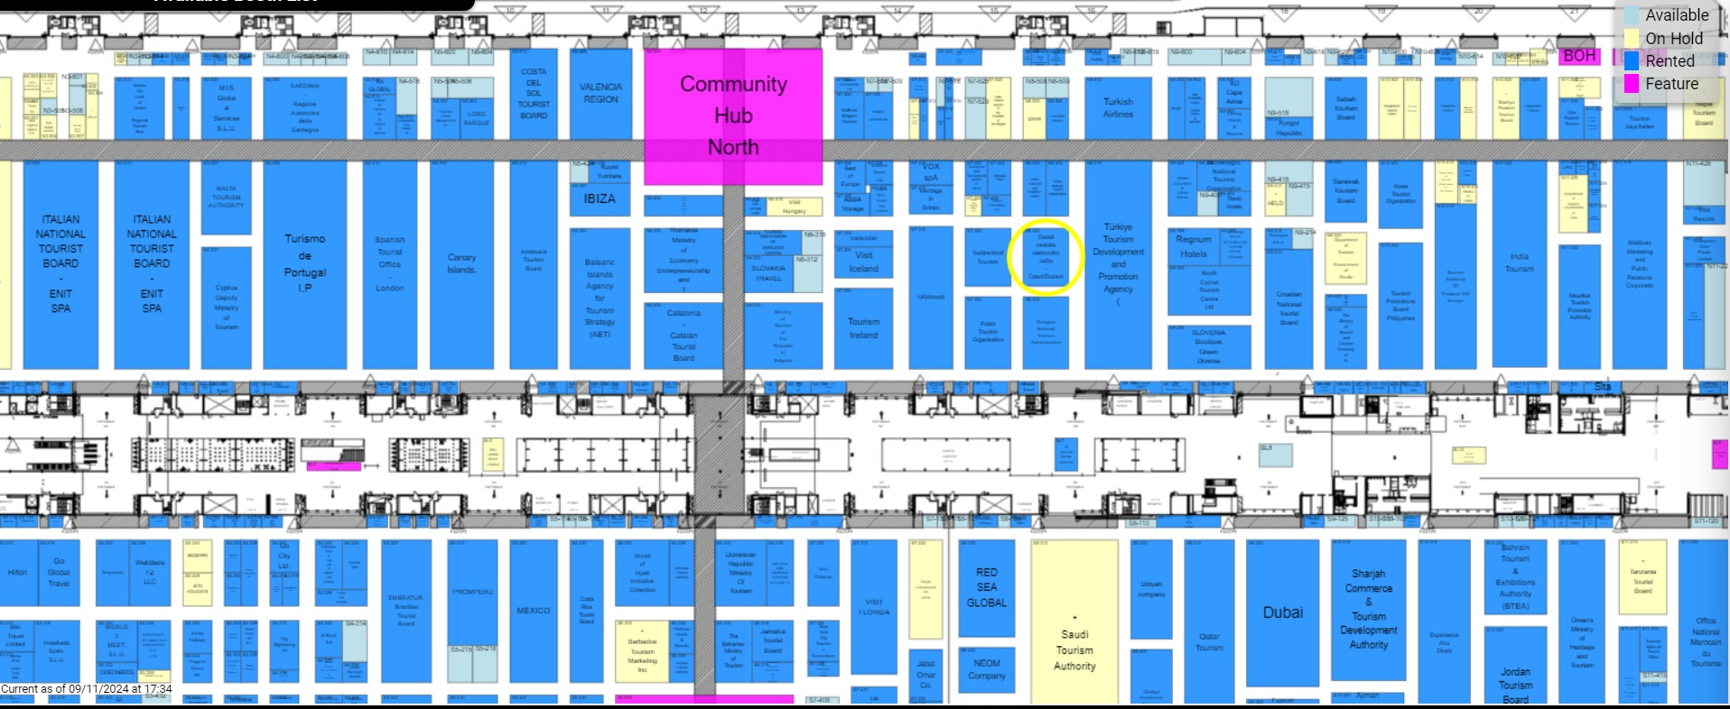

**3. Vzhled expozice**

